МІНІСТЕРСТВО ОСВІТИ І НАУКИ УКРАЇНИ

НАЦІОНАЛЬНИЙ АВІАЦІЙНИЙ УНІВЕРСИТЕТ

Факультет кібербезпеки, комп’ютерної та програмної інженерії

Кафедра інженерії програмного забезпечення



Лабораторна робота № 2

«Відновлення функцій»

з дисципліни «Основи штучного інтелекту»

Виконав студент:

групи ПІ-321Б

Іванюк Н. О.

Перевірив викладач:

Волкогон В. О.

Київ 2021

**Мета:** вивчити принципи відновлення функціональної залежності поліномом та створити програму побудови інтерполяційного полінома.

**Завдання**

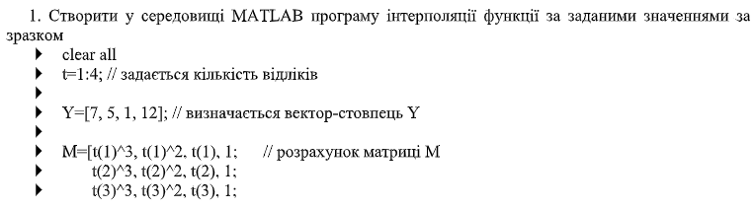

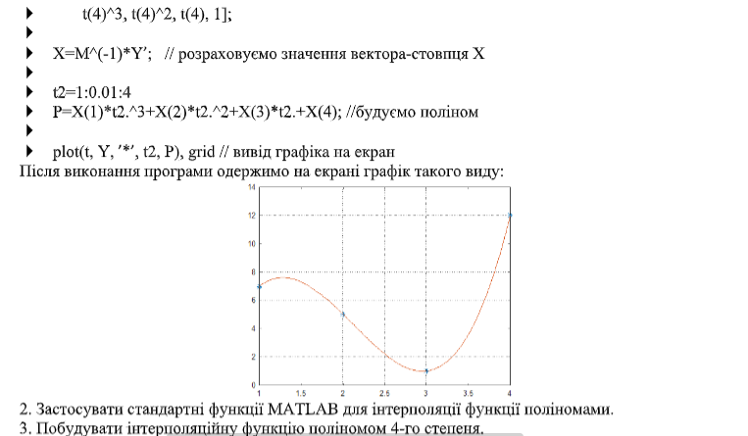

**Хід роботи**

1. Створюємо в середовищі MATLAB програму інтерполяції функції за

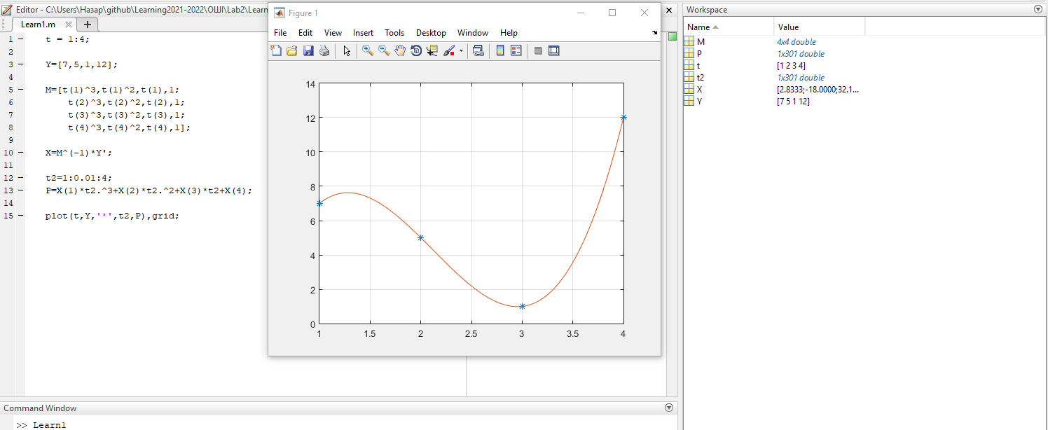

1. Створюємо в середовищі MATLAB програму інтерполяції функції з використанням стандартних функцій ***polyfit***, ***polyval***

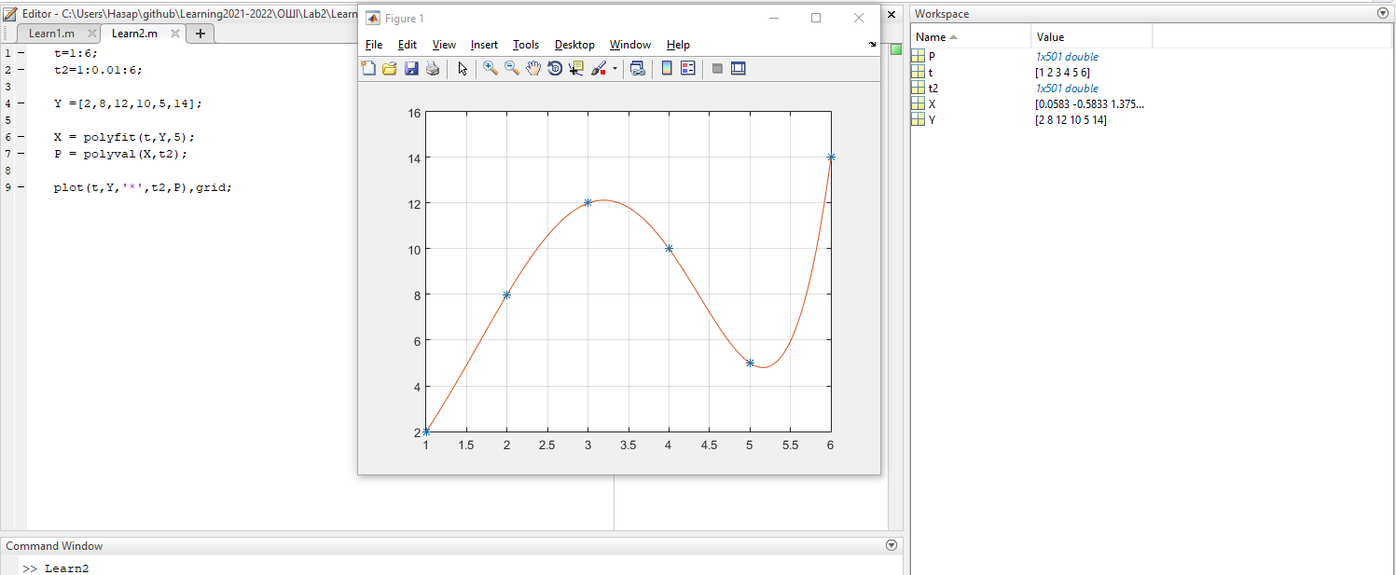

1. Створюємо в середовищі MATLAB програму інтерполяції функції з поліномом четвертого степеня.

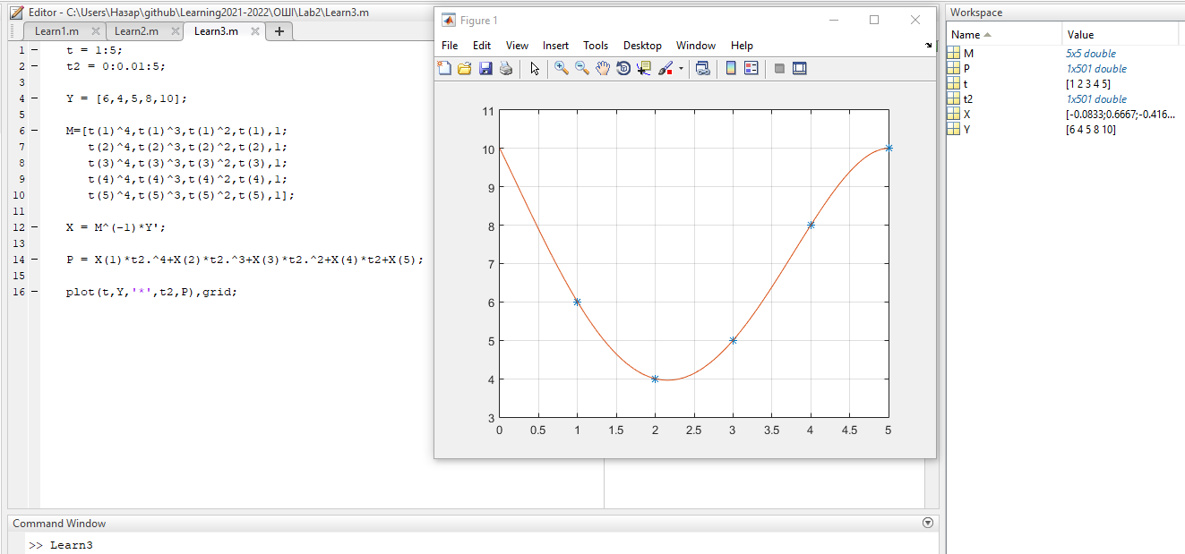

**Висновки:** Під час виконання лабораторної роботи я вивчив принципи відновлення функціональної залежності поліномом та створив три програми побудови інтерполяційних поліномів.